Procedimiento de Traspaso y entrega de Producto a PSD y baja de servicio/subservicio

|  |  |  |  |
| --- | --- | --- | --- |
| Versión | *Estado* | Approved by | Fecha |
| 1.0 | Aprobado | PSD | Febrero 2011 |
| 2.0 | Aprobado | PSD | Junio 2011 |
| 3.0 | Aprobado | PSD | Noviembre 2011 |
| 4.0 | Aprobado | PSD | Diciembre 2011 |

INDICE

1 INTRODUCCION 2

2 ALCANCE 3

3 REFERENCIAS 4

4 CATALOGO DE SERVICIOS 4

5 REGISTROS 4

6 Procedimiento de traspaso DE PRODUCTO a PSD O CAMBIO SOBRE SERVICIO YA TRASPASADO 5

6.1 PROCEDIMIENTO 5

6.1.1 Cuándo empieza el traspaso/Equipos involucrados 5

6.1.3 Pasos del procedimiento 5

6.1.4. Plazos 7

6.1.5 Excepciones 8

6.2 ENTREGABLES REQUERIDOS PARA EL TRASPASO A PSD 8

6.3 CHECKLIST DE TRASPASO DE PRODUCTO A PSD 9

6.4 DIAGRAMA DEL PROCEDIMIENTO 10

7. PROCEDIMIENTO DE BAJA DE UN SERVICIO PRESTADO POR PSD 10

# 1 INTRODUCCION

El presente procedimiento se ajusta a lo indicado por la UNE-ISO/IEC 20000 para el diseño y la transición de nuevos servicios a PSD, así como la modificación o la baja de los mismos, describiendo el procedimiento que deberán seguirse

* para aquellos productos que se deseen pasar a fase de operación y servicio de mantenimiento o sistemas de PSD (apartado 6)
* para la modificación del servicio prestado sobre un servicio/subservicio (apartado 6)
* Para la baja de un servicio/subservicio (apartado 7)

El procedimiento asegura que todos los cambios son registrados, evaluados, aprobados, implementados y revisados por el SCC de forma controlada y está diseñado para permitir que dichos productos sean susceptibles de ser operados por PSD de acuerdo a un esquema de servicios regulados mediante acuerdos de nivel de servicio (SLA).

Este procedimiento es parte del **procedimiento global de gestión del cambio**, conjuntamente con:

* Gestión del cambio por peticiones de evolutivo de producto
* Gestión del cambio por peticiones a ITInfraestructurasSystems

Este procedimiento tiene relación con el procedimiento de gestión de la configuración ya que implica la actualización del catálogo de servicios de la CMDB de PSD (del catálogo de servicios, inventario, …).

El presente procedimiento describe la parte de gestión de cambios referente al traspaso de un producto a PSD, la modificación de un servicio o a la baja de un servicio/subservicio y también el procedimiento de entrega y la consiguiente gestión de todos los aspectos de operación relacionados.

# 2 ALCANCE

Este procedimiento es de obligado cumplimiento por parte de todo personal de Prisa Servicios Digitales, sus proveedores y clientes.

# 3 REFERENCIAS

**Gestión de la configuración**

Este procedimiento tiene relación con el procedimiento de gestión de la configuración ya que implica la actualización del catálogo de servicios de la CMDB de PSD con la configuración asociada al nuevo servicio o a la baja del mismo.

**Gestión de la entrega**

El presente procedimiento describe la entrega asociada a un nuevo servicio o a la baja de un servicio/subservicio, en cumplimiento con el proceso general de entrega y la política de entregas de Prisa Servicios Digitales.

**Gestión del nivel de servicio**

Un traspaso de un servicio implica la incorporación del mismo en la operación y gestión del nivel de servicio basado en SLA estándar.

**Gestión de suministradores**

El traspaso de un servicio implica la gestión de los suministradores asociados al nuevo servicio por parte del personal de operaciones.

**Gestión de la seguridad**

La checklist del presente procedimiento considera los aspectos de necesaria evaluación en el traspaso para asegurar que el impacto del traspaso esta gestionado desde el punto de vista de la seguridad.

**Elaboración de presupuestos y contabilidad**

El traspaso de productos o la baja de un servicio/subservicio conformará el catálogo de servicios disponible en la CMDB de PSD, en base al cual –entre otros aspectos- se elabora el presupuesto anual de PSD.

# 4 CATALOGO DE SERVICIOS

El catálogo de servicios está disponible en la CMDB de PSD, contiene la relación de servicios consumibles por unidades de negocio cliente y sus subservicios, es de **acceso lectura a todo PSD** y proveedores y **actualizable únicamente por SCC, responsable de la gestión del catálogo de servicios de PSD**. La relación de los subservicios es actualizable por los gerentes de los grupos resolutores de PSD, pero el alta/baja de un servicio o subservicio está restringido en exclusiva a SCC, pudiendo éste delegar dicha operativa, para lo cual solicitará dicha delegación a QA.

# 5 REGISTROS

El cumplimiento del presente procedimiento por toda persona involucrada es fundamental para el aseguramiento de la calidad del servicio y la garantía del compromiso con nuestros clientes.

El grupo de Service Control Center es responsable de revisar el cumplimiento del presente procedimiento, analizando lo registros generados por el mismo, dentro de la estrategia de mejora continua del servicio descrita en la política de mejora continua de PSD.

Las modificaciones a este procedimiento deberán estudiarse y acordarse de forma unánime en el comité de mejora y ser elevadas a QA por consenso de todos los miembros del comité de mejora para su inclusión.

Son registro de este procedimiento cada uno de los tickets de traspaso, así como la documentación relacionada en cada uno de ellos (ServiceDeliveryMode, Manual de operaciones, …) y la información de configuración recogida en la CMDB de PSD.

# 6 Procedimiento de traspaso DE PRODUCTO a PSD O CAMBIO SOBRE SERVICIO YA TRASPASADO

## 6.1 PROCEDIMIENTO

Deberá seguirse este apartado para:

* aquellos productos que se deseen pasar a fase de operación y servicio de mantenimiento o sistemas de PSD
* para la modificación del servicio prestado sobre un servicio/subservicio, en cuyo caso solo deberá aportarse la documentación referente al cambio de operativa en servicio que se solicite

### 6.1.1 Cuándo empieza el traspaso/Equipos involucrados

El proceso de traspasar un producto a PSD arranca en el momento de la concepción de un nuevo producto (desde el diseño) y finaliza una vez transferido a PSD.

En la aplicación del procedimiento se identifican los siguientes equipos:

* **Equipo de proyecto**: Es el equipo responsable de la ejecución del proyecto que tendrá como resultado o entregable el producto. Es el equipo que traspasa el producto.
* **Equipo de PSD**: Integrado por componentes del área de infraestructuras y desarrollo de PSD, se encargará de la operación y el mantenimiento del producto. Es el equipo que recibe el producto

### Pasos del procedimiento

***Reunión de arranque del proyecto***

La reunión de arranque de cada proyecto deberá incluir a los gerentes de PSD y en ella deberán **identificarse los entregables que se generarán durante el proyecto** y que serán entregados en el traspaso.

***Fase de Definicion del producto***

El equipo del proyecto identificará los requerimientos funcionales, así como los requerimientos de capacidad, continuidad, seguridad, LOPD.

***Fase de Diseño del producto:***

El equipo del proyecto deberá incorporar en el diseño las **DIRECTRICES PARA LA NORMALIZACION DEL DESARROLLO DE APLICACIONES** definidas en la [política de aseguramiento de la calidad de Prisa Digital (pulsar para acceder)](http://portalprisadigital/qualityasurrance/PD%20QA%20POLICY/PD_Politica%20de%20Aseguramiento%20de%20la%20calidad%20de%20Prisa%20Digital_ESP.docx).

El equipo del proyecto habrá de **validar el diseño del producto con las áreas de infraestructuras, desarrollo y seguridad lógica de PSD** para asegurar que el diseño del mismo es compatible con los requerimientos tecnológicos y las directrices definidas y acordadas en PrisaDigital. En caso de existir incompatibilidades, se deberán analizar conjuntamente entre los equipos de proyecto y de PSD para asegurar la viabilidad del traspaso y para planificar cualquier acción necesaria de adaptación.

***Fase de Ejecución del producto***

El **equipo de PSD deberá diseñar el servicio** que va a prestar, a partir de los entregables que le vaya liberando el equipo del proyecto (ubicado en área de proyecto del espacio colaborativo de Innovación) y de las necesidades de formación que se identifiquen,…

El **equipo del proyecto solicitará a PSD colaboraciones** (peticiones de colaboración) para la provisión de los distintos elementos de infraestructura de los entornos de PRE y PRO y la realización de las correspondientes pruebas de rendimiento y seguridad, de acuerdo con lo descrito en la [política de aseguramiento de la calidad de Prisa Digital (pulsar para acceder)](http://portalprisadigital/qualityasurrance/PD%20QA%20POLICY/PD_Politica%20de%20Aseguramiento%20de%20la%20calidad%20de%20Prisa%20Digital_ESP.docx)

**Las subidas a producción deberán ser solicitadas a PSD a través de SPOE para ser realizada por PSD-Infraestructuras** (las excepciones serán autorizadas por el Director de operaciones&infraestructura).

En la subida a producción se deberá entregar a PSD documentación para un primer traspaso del producto a PSD, indicando a PSD los actores participantes en el servicio del producto en producción (**ServiceDeliveryMode**), el **manual de operación**, así como la **guía de instalación**

**PSD no dará servicio a unidad de negocio hasta que se haya efectuado el traspaso a PSD**

***Entrega formal del producto para Operación/Mantenimiento en Producción:***

La entrega formal de un producto al servicio por parte de PSD debe efectuarse mediante una petición formal de traspaso a PSD, a través de [spoe@prisadigital.com](mailto:spoe@prisadigital.com) y será coordinada por el SCC con todas las partes involucradas en reunión de arranque del traspaso, tras la que el SCC deberá elaborar un plan de traspaso e identificarse aspectos pendientes, sus responsables y fechas, de acuerdo con la guía especificada en la cheklist.

Esta solicitud de entrega formal deberá culminar un trabajo previo de coordinación equipo de proyecto & equipo de PSD desde la fase de diseño del producto, como se ha explicado con antelación.

El **equipo del proyecto enviará a PSD los entregables** especificados en el **apartado Entregables Requeridos**, teniendo en cuenta que, en función de lo que se esté traspasando serán necesarios unos entregables u otros (según la guía que se especifica en el apartado checklist).

El **equipo de PSD, coordinado por el SCC, verificará que se dispone de los entregables necesarios según lo especificado en la cheklist y que los entregables cubren el contenido necesario** para prestar el servicio que se le solicita. En caso contrario, el producto no será traspasado, siendo responsabilidad del equipo de proyecto hacer los cambios necesarios para que desaparezcan las disconformidades identificadas.

El procedimiento de traspaso considerará excepciones (ver apartado siguiente: Excepciones) que deberán ser aprobadas por el Director de operaciones&infraestructura.

### Plazos

La agilidad del traspaso estará condicionada por la medida en que durante el diseño y desarrollo del producto haya habido una buena coordinación entre los equipos del proyecto y de PSD para que en el momento de solicitud formal de entrega de producto, muchos de los aspectos necesarios por parte de PSD sean ya conocidos y esten cubiertos (necesidades de formacion, de personal, conocimiento necesario, …)

Se establece un **plazo máximo de 10 días hábiles** desde que el equipo del proyecto realiza la solicitud formal de traspaso de un producto a PSD, dentro del cual el SCC deberá comunicar al solicitante la fecha de entrada del servicio por parte de PSD o las acciones de mitigación y sus responsables (según la plantilla indicada en la checklist).

### Excepciones

Las excepciones al procedimiento de traspaso deberán ser aprobadas por el Director de operaciones&infraestructura de PSD.

Como norma general, se podrá no cumplir un elemento de verificación siempre que el cliente asuma la exclusión del SLA de las implicaciones de dicha carencia.

## 6.2 ENTREGABLES REQUERIDOS PARA EL TRASPASO A PSD

Las plantillas indicadas son orientativas y persiguen definir el contenido esperado y no tanto la forma, pudiendose emplear otras plantillas (como las de la PMO), siempre que el contenido requerido este recogido en el entregable.

* **Especificacion de Requisitos**: debe ser elaborado en fase de definicion de producto y aprobado por la unidad de negocio cliente **(**[**acceder a plantilla**](QA_PD_Plantilla_xxx_ERS%20Especificación%20de%20Requisitos%20Software_v1.0_March2011) **de ayuda)**.
* **Diseño técnico**: deben ser elaborados en fase de diseño, actualizados ante cambios en el producto y aceptados por la unidad de negocio cliente **(**[**acceder a plantilla**](http://portalprisadigital/qualityasurrance/Project%20Delivery%20Templates/QA_PD_Plantilla_xxx_Diseño%20Técnico_v1.0_March2011.docx) **de ayuda)**
* **Plan y resultado de pruebas funcionales**: deben ser realizadas por el equipo del proyecto y aceptadas por la unidad de negocio cliente **(**[**acceder a plantilla**](QA_PD_Plantilla_xxx_Plan%20de%20pruebas_v1.0_March2011) **de ayuda)**
* **Plan y resultado de pruebas de estrés, de seguridad**: deben ser realizadas conjuntamente por el equipo del proyecto y de PSD **como parte de la subida a pre-produccion** **(**[**acceder a plantilla**](http://portalprisadigital/qualityasurrance/Procedimientos/QA_PD_Plantilla_xxx_Plan%20de%20pruebas_v1.0_March2011) **de ayuda)**.
* **Documento de prestación del servicio** **(**[**acceder a plantilla**](http://portalprisadigital/qualityasurrance/Project%20Delivery%20Templates/QA_PD_Plantilla_xxx_Modo%20de%20entrega%20de%20servicio_v1.0_March2011.docx) **de ayuda)**
  + Unidades de negocio a las que PSD deberá dar servicio y modelo de relación con cada unidad de negocio y contactos de escalado ante incidencias críticas
  + Prestador de cada parte del servicio y modalidad horaria (24x7, 12x5, 8x5, …)
* **Manual de operación** **(**[**acceder a plantilla**](http://portalprisadigital/qualityasurrance/Project%20Delivery%20Templates/QA_PD_Plantilla_xxx_Manual%20de%20Operacion_v1.0_April2011.docx) **de ayuda)** con informacion necesaria para la correcta operación del servicio.
* **Guia de instalación y marcha atrás** **(**[**acceder a plantilla**](http://portalprisadigital/qualityasurrance/Project%20Delivery%20Templates/QA_PD_Plantilla_xxx_Guía%20de%20Instalación_v1.0_March2011.docx) **de ayuda):** la guía de instalación es responsabilidad del equipo del proyecto y podrá ser completada conjuntamente con PSD durante las subidas a PRE/PRO. La parte de marcha atrás se realizará conjuntamente entre el equipo del proyecto y el de PSD antes de la instalacion y en los casos en que esta pueda tener impacto en produccion.
* **Código fuente** (documentado Javadoc/phpdoc,…) y recursos para compilación (documento de compilación) y librerías y recursos necesarios
* **Instalable autocontenido** (debe contener todo lo necesario para la instalación: scripts, librerías, …)
* **Documentación propia del producto** (Descripción del producto, Manuales de usuario, administrador, …) y documentacion adicional generada por el equipo del proyecto que pueda ser interesante para el mantenimiento del producto

## 6.3 CHECKLIST DE TRASPASO DE PRODUCTO A PSD



## DIAGRAMA DEL PROCEDIMIENTO

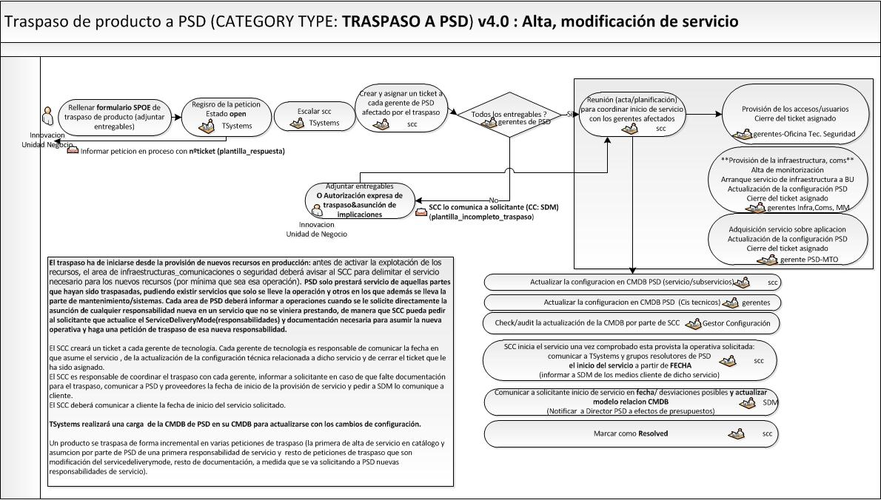

# PROCEDIMIENTO DE BAJA DE UN SERVICIO PRESTADO POR PSD

Deberá seguirse este apartado para solicitar a PSD la baja de un servicio/subservicio.

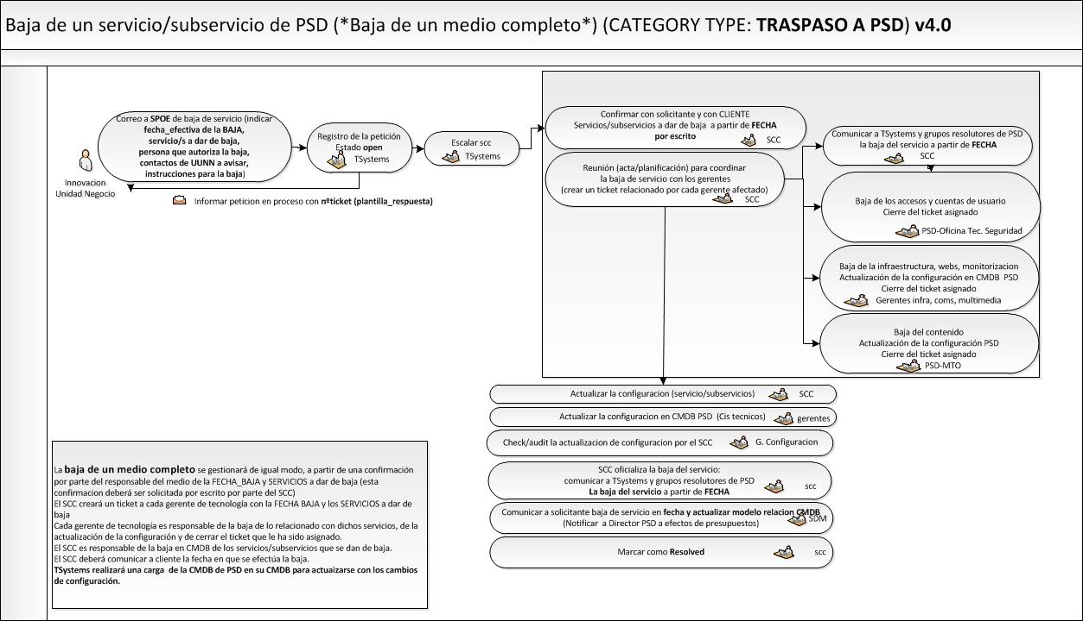

NOTA- 1: La medición y seguimiento del presente procedimiento, gestionada por el SCC y con la participación de todas las áreas de PSD, aporta al plan de mejora global del servicio, según lo descrito en la política de mejora continua de PSD.

NOTA- 2: La gestión de la documentación del presente procedimiento se ajusta a lo estipulado en el proceso de gestión de la documentación de PSD: [QA_PSD_Procedure_Gestion documentacion](http://portalprisadigital/qualityasurrance/Procedimientos/QA_PSD_Procedure_Gestion%20documentacion.docx).